第二单元 6～10的认识和加、减法
3.10的认识和加、减法
第3课时 连加、连减
【教学内容】
教材第59页相关内容。
【教学目标】
1.能够理解连加、连减计算的意义，掌握连加、连减的计算顺序并能够正确计算。
2.能用画图的方式表征和理解题意，能结合图理解计算过程，初步感知部分与整体的相对性。
3.在解决问题的过程中，感受数学探究的乐趣，激发学习兴趣。
【重点难点】
重点：掌握连加、连减的计算顺序并能够正确计算。
难点：通过画图理解连加、连减计算的意义。
【教学过程】
一、复习导入
【课件出示】
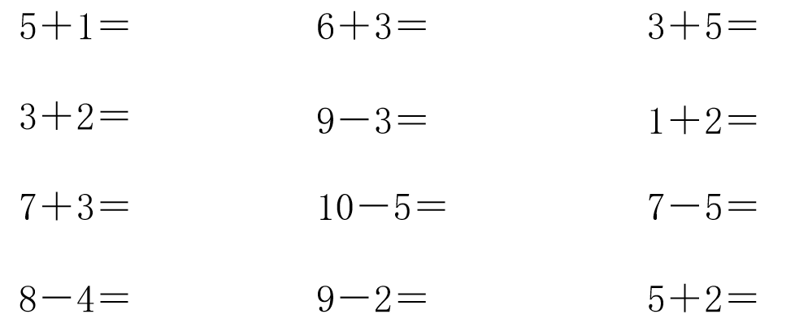

师：在练习本上算一算，然后举手汇报。
学生独立完成，然后举手发言。
二、探究新知
1.认识连加。【课件出示教材第59页例2第一幅图】
（1）理解图意，提出问题。
师：从这幅图中，你知道了什么？
预设：原来有5只小鸡，先跑来2只，又跑来1只。
师：你能根据获取的信息提一个数学问题吗？
预设：一共有多少只小鸡？
（2）理解连加的含义和计算顺序。
师：你会解答吗？请你试着画一画，算一算。
学生尝试画图分析，教师巡视指导。
教师挑选优秀作品展示并指名学生讲解画图过程：先画5个圆，表示“原来有5只小鸡”；再画2个圆，表示“先跑来2只”；最后画1个圆，表示“又跑来1只”；把这些合起来就是求“一共有多少只”。


师：现在你会计算了吗？
预设1：先算5＋2＝7，就是把原来的5只，和先跑来的2只合起来是7只；再用7＋1＝8，把7只和紧接着又跑来的1只合起来一共就是8只。
预设2：要求“一共有多少只小鸡”，就要把原来的5只小鸡，先跑来的2只和又跑来的1只这三部分合起来，列式为5＋2＋1。（如果学生说不出来，教师要注意引导。）
师：像这样三个数连加的算式，我们称为“连加算式”。你们会计算“5＋2＋1”吗？
让学生在讨论、交流的过程中明确：先算“5＋2”，结果是7，再算“7＋1”，结果是8。
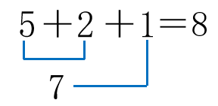

师：对比一下连加的计算过程和前面的第一种方法，你们有什么发现吗？
预设：和前面分两个算式算的过程是一样的。
师小结：计算连加算式时，按照从左到右的顺序计算，先把前两个数相加，再把得数与第三个数相加。
2.认识连减。【课件出示教材第59页例2第二幅图】
（1）理解图意，提出问题。
师：从这幅图中，你知道了什么？
预设：原来有8只小鸡，先跑走2只，又跑走2只。
师：你能根据获取的信息提一个数学问题吗？
预设：还剩多少只小鸡？
（2）理解连减的含义和计算顺序。
师：你会解答吗？请你试着画一画，算一算。
学生画图分析，教师巡视指导。
师：谁来展示一下你的作品并说一说你是怎样画的？
预设：先画8个圆，表示“原来有8只小鸡”；再用虚线框住2个圆，表示“先跑走的2只”；再划去2个圆，表示“又跑走的2只”。其余的就表示剩下的。


师：这位同学说得真好！根据这幅图，你们会列式解答吗？
预设1：先用原来的8只减去先跑走的2只，8－2＝6；再用6减去又跑走的2只，6－2＝4。
预设2：求“还剩多少只”，就是从8里面去掉先跑走的2只小鸡，再去掉又跑走的2只小鸡，可以直接用一个连减算式“8－2－2”表示。
师：你们会计算“8－2－2”吗？
让学生在交流的过程中明确：先算“8－2”，结果是6；再算“6－2”，结果是4。
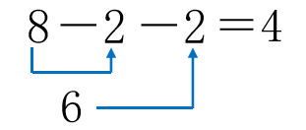

师小结：计算连减算式时，按照从左到右的顺序计算，先用第一个数减第二个数，再用相减所得的数减去第三个数。
三、快乐应用
1.完成教材第59页“做一做”。
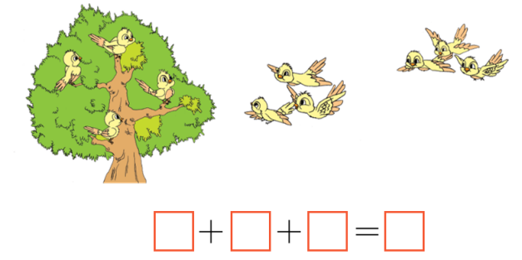
2.

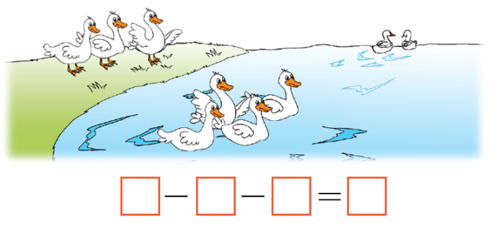
3.

- 5＋1＋2＝ 10－5－3＝
6－3－3＝ 3＋5＋2＝
2＋4＋2＝ 8－2－3＝
四、课堂小结
通过这节课的学习，你有什么收获？
五、课后作业
完成《新领程》或《学练优》本课时的习题。
【板书设计】
连加、连减

